EOS 890/Plus自动临床生化及免疫分析仪
一、性 能 特 点
- 既可做生化分析又可做免疫浊度分析,一机抵二机作用。
- 具有紧急样本方式（STAT MODE）的操作。
- 必要时能显示反应曲线。
- 三个水平的质控，提高了本机的准确性及稳定性。
- 自动血清稀释（免疫浊度法）
- 可选择稀释，自动产生定标曲线。
- 可编辑、存储多达200种不同的试验方式。
二、技术指标：
（1）标本部分：
- 标本放置：４４个。
- 定标部分：１２个标准或４个多种定标。
- 试剂部分：１６种在线，可另加９种。
- 标本容量：血清５微升，试剂５００微升。
- 紧急标本：可做。
- 数据溢出控制：超范围值及超出线性范围自动标出，或自动减除超过的或错误的数据。
- 反应曲线：必要时可显示反应曲线。
- 质控：图形显示或打印质控值（三个水平）。
- 数据输出：逐个测试值或按病人报告。
- 操作速度：１３０个试验／小时，终点法。
- 打印机：９针８０行，连续方式，Ａ４纸张（或喷墨、激光打印机任选）。
- 机械：ＸＹＺ双针机器人臂。
- 稀释器：微处理器控制。
（2）分光光度计部分：
- 光源：卤素灯１２伏／２０瓦。
- 波长：340，405，505，546，578，590，640纳米。
- 检测器：固态光电
- 测量范围：0-3000A。
- 温度控制：25，30，37，℃反应架内，由流动池中的帕而梯效应控制。
三、数据处理：
- 测量方式：终点法单色光或双色光，固定时间法，动态法，多种标准法（依利沙及浊度计）。
- 编辑试验方法：可编多达200种不同的方法并可存储记忆。
- 文件：可存储。
- 试剂：单试剂或双试剂方法。
- 定标：定标液自动稀释及多标准曲线。（浊度计）可以存贮。
四、外接计算机：
- 微处理器：486DX-33M（或P-Ⅱ，笔记本工电脑）
- 显示器：XVGA彩色。
- 内存：8M。
- 键盘：101键外接。
- 外部接口：4个串行口，一个并行口。
- 鼠标：按需要订。
- 操作系统：MS-DOS及WINDOWS3.1。
五、物理指标：
- 电源：220伏/50HZ。
- 功耗：500伏安。
- 外形尺：85CMX36CM。
- 净重：47Kg。
六．几个概念
1．终点法：反应到终点，吸光度值稳定，测吸光度值，得出结果。分：标准法（药盒有标准）和系数法（乘以系数）。
2．动力法（动态法）：是一种酶反应，反应速度与浓度成比例关系，分：标准法（带标准）和系数法（乘以系数）。
3．固定时间法（两点法）：测固定时间内Δ吸光度值
4．浊度法
七．操作方法
1．主菜单：有“设置”、“运行”、“数据处理”、“实用工具”、“服务”、“联络信息”菜单项。
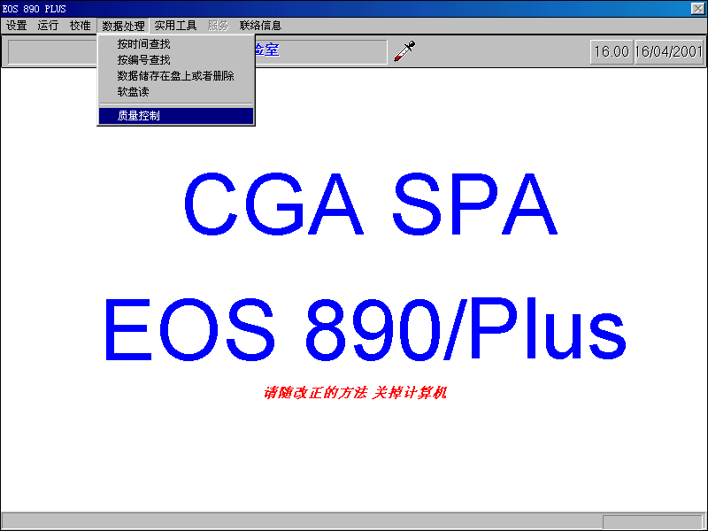
2．操作：
1）方法编入：在“设置” 菜单项下选择“方法编入”。
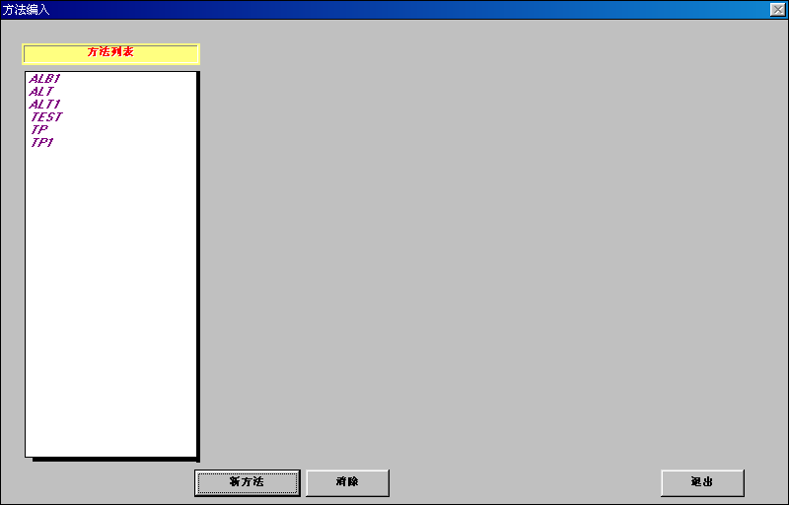
1）双击已有的方法进行修改或新方法
2）建立新的方法：
  - 输入名称
②根据试剂盒的说明输入各项参数
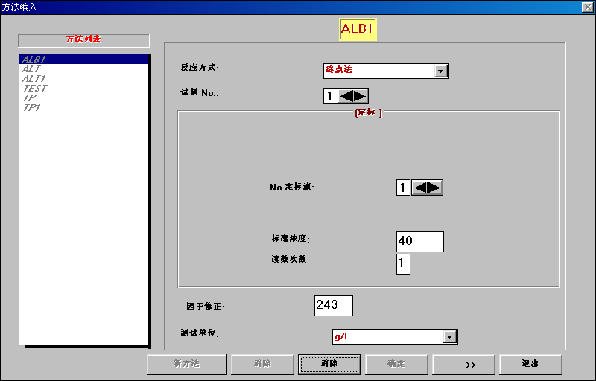
再选择下一步。
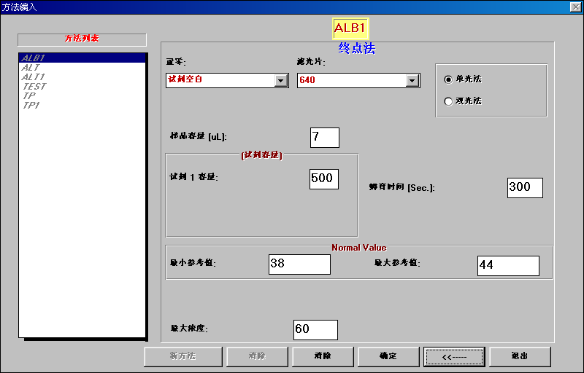
输入完毕后按确定或退出。
2）试剂定位：在“设置” 菜单项下选择“试剂定位”菜单项。
出现试剂安排对话框，“免疫临床化学法”、“免疫浊度法”，进行生化分析一般选择“免疫临床化学法”。
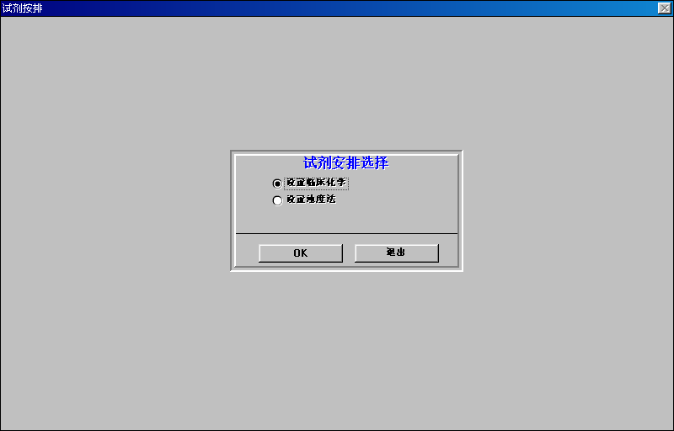
选择后按“ok”，出现下对话框，然后安排试剂位置。完毕后按“确定”。
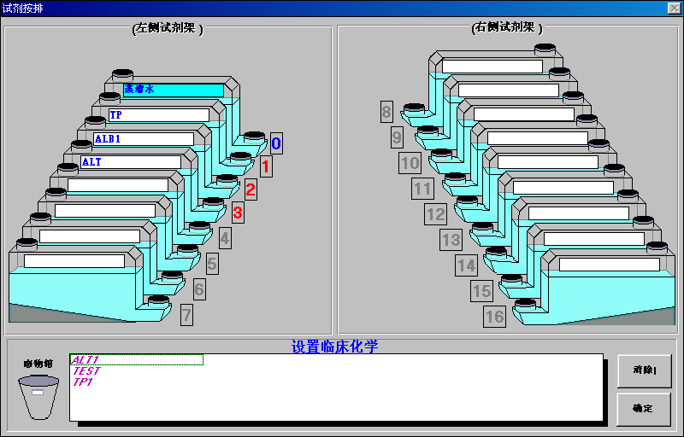
3）温度设定：在“设置” 菜单项下选择“温度设定”。选择温度后按确定。
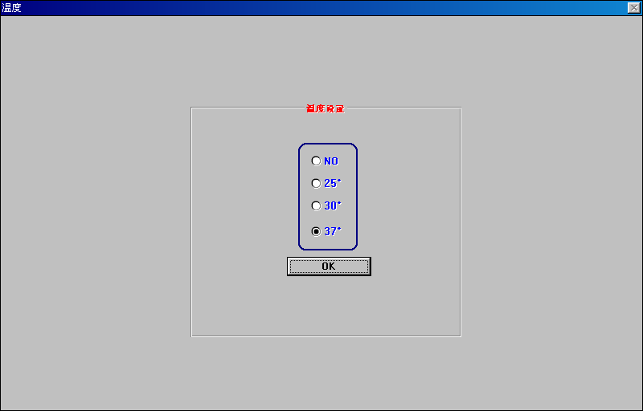
4）工作计划：在“运行” 菜单下选择“工作计划”。出现工作计划对话框，选择“临床化学”项，按“新的”或“存在”键。
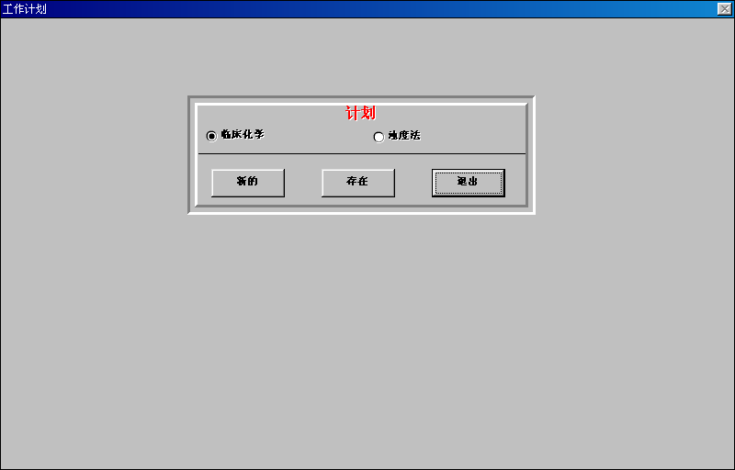
出现化学“标准”，按“OK”。
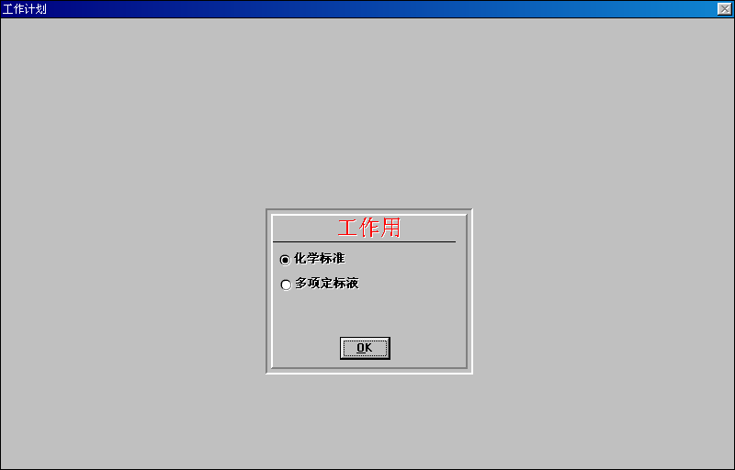
输入日期：
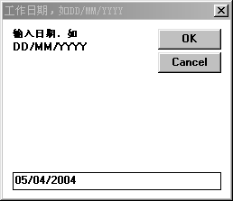
然后进行样品定位及其他选择，完毕后按“确定”。
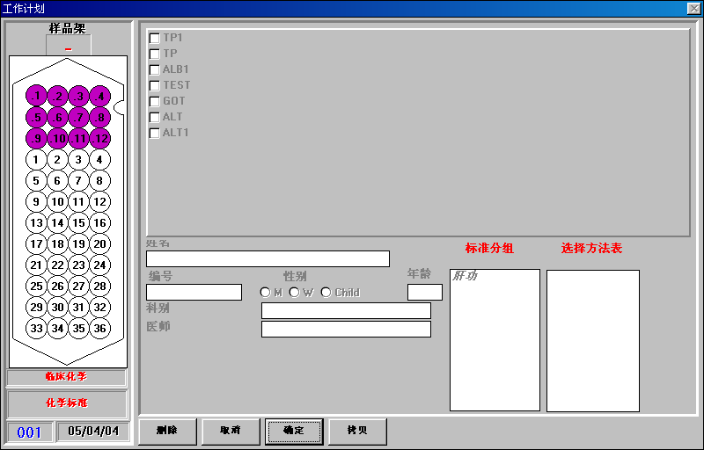
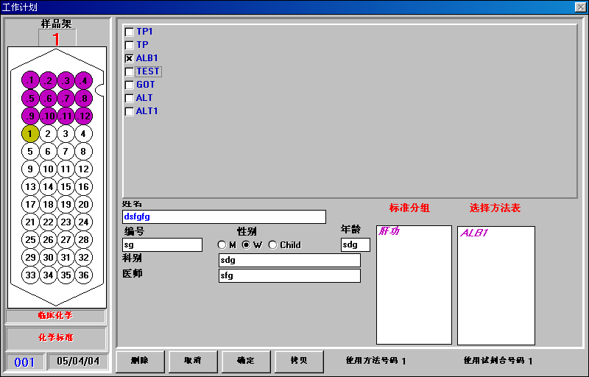
出现“选择存储器中的因子”，选择完后按“OK”.
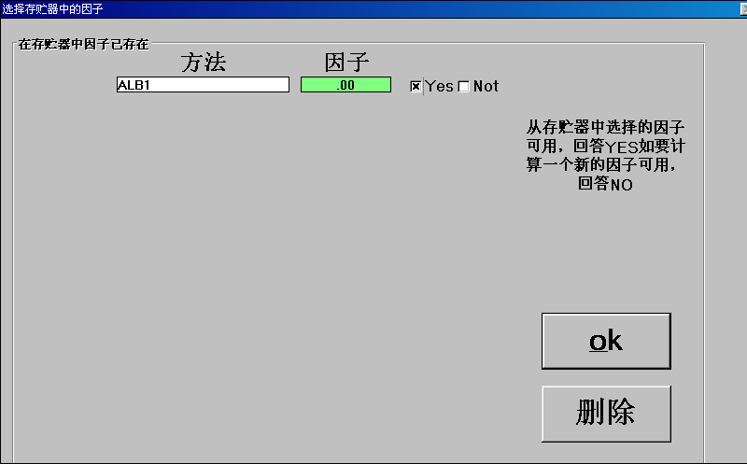
5) 自动开始工作：在“运行” 菜单下选择“自动开始工作”菜单项。出现“挑选和开始工作”对话框。选择“临床化学”项，按“OK”
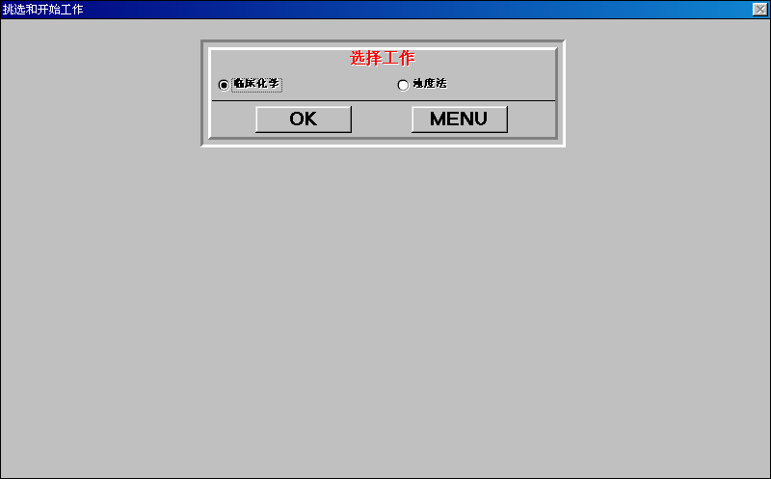
出现“选择工作” 对话框。选择完后按“OK”
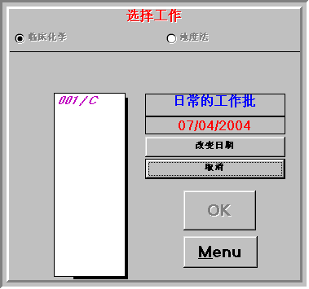
提示在加热板上放好反应板，
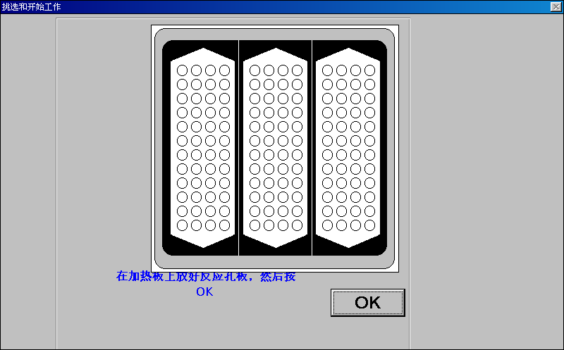
提示放好样品：
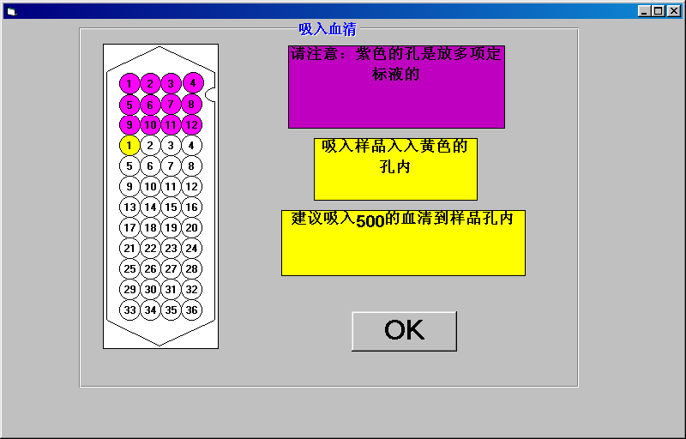
提示打开试剂盒盖：完毕后按“OK”。
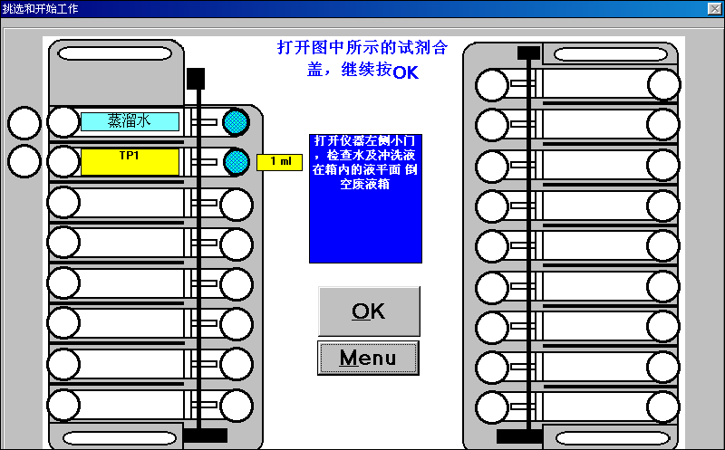
仪器进行温度测试，完毕后按“工作启动”即可。
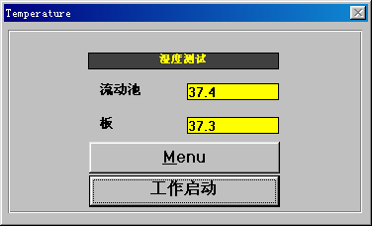
6）按时间查找：在“数据处理” 菜单下选择“按时间查找”菜单项。出现“数据处理”对话框。
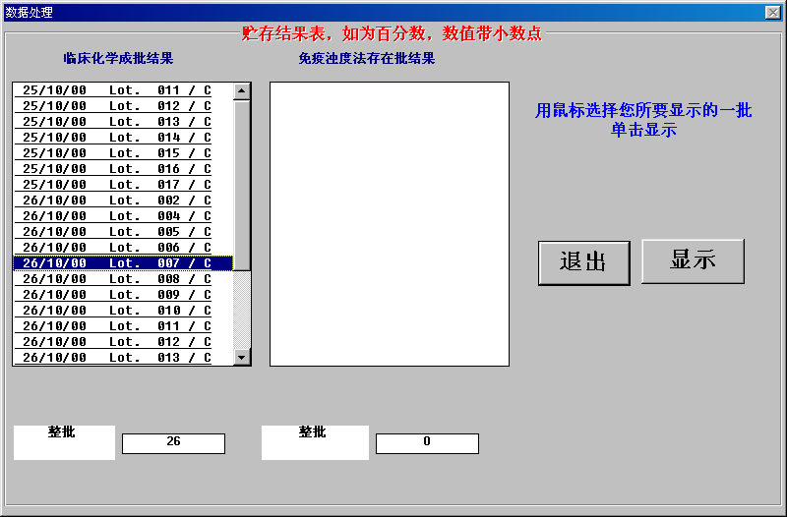
在临床化学成批结果中根据日期进行选择，完毕后按“显示”。出现下面的对话框。可选择“打印”、“图象”等
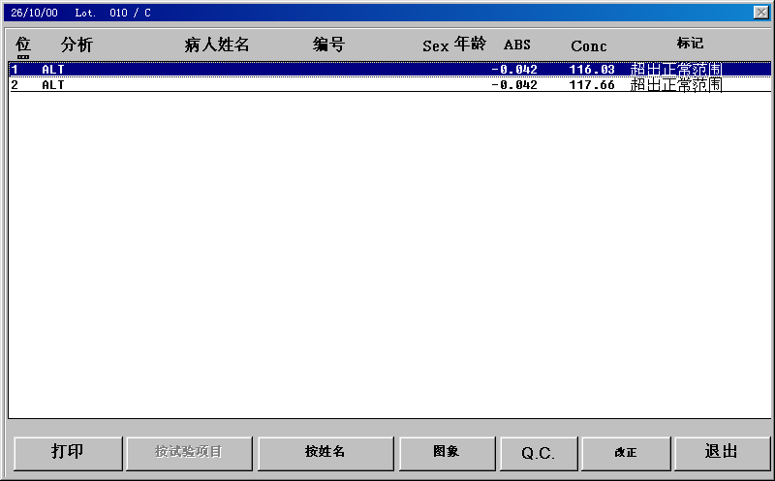
选定一个数据后按“图象”出现下面的图示。
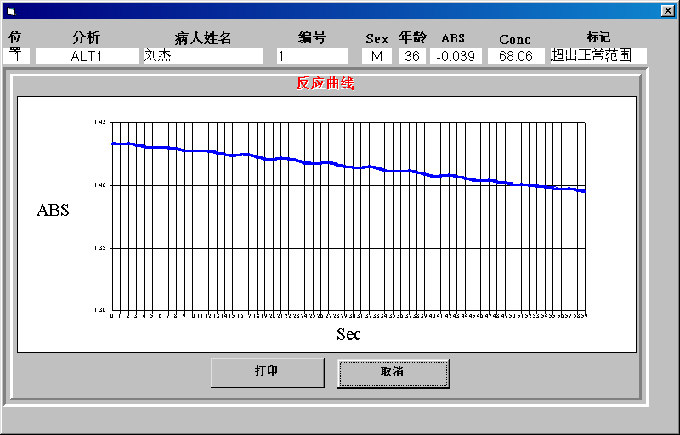
选定一个数据后按“改正”出现修正值对话框，可填写“浓度期望值”，然后选择“仅为选定测试”或“为所有方法的测试”并自动计算方法的因子，按“OK”后数值将被修改。
